5.22 成都管厂测试

1.所设上限：33000，输入数据：

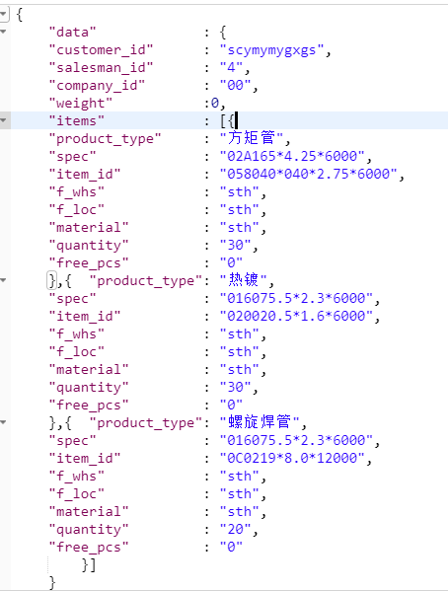

输入总数：

|  |  |  |  |
| --- | --- | --- | --- |
| 品名 | 规格 | 件数 | 散根数 |
| 方矩管 | 058040*040*2.75*6000 | 30 | 0 |
| 热镀 | 020020.5*1.6*6000 | 30 | 0 |
| 螺旋焊管 | 0C0219*8.0*12000 | 20 | 0 |

2分货结果

2.1规格优先：

|  |  |  |  |  |  |  |
| --- | --- | --- | --- | --- | --- | --- |
| 车次 | 品种 | 规格 | 件数 | 散根数 | 提货单重量 | 总重量 |
| 车次1 | 热镀 | 020020.5*1.6*6000 | 30 | 0 | 23576 | 32783 |
| 螺旋焊管 | 0C0219*8.0*12000 | 20 | 0 | 9207 |
| 车次2 | 方矩管 | 058040*040*2.75*6000 | 21 | 0 | 32710 | 32710 |
| 车次3 | 方矩管 | 058040*040*2.75*6000 | 9 | 0 | 14019 | 14019 |

2.2重量优先：

|  |  |  |  |  |  |  |
| --- | --- | --- | --- | --- | --- | --- |
| 车次 | 品种 | 规格 | 件数 | 散根数 | 提货单重量 | 总重量 |
| 车次1 | 方矩管 | 058040*040*2.75*6000 | 20 | 0 | 31153 | 32994 |
| 螺旋焊管 | 0C0219*8.0*12000 | 4 | 0 | 1841 |
| 车次2 | 方矩管 | 058040*040*2.75*6000 | 7 | 0 | 10903 | 32986 |
| 热镀 | 058040*040*2.75*6000 | 24 | 0 | 18860 |
| 螺旋焊管 | 0C0219*8.0*12000 | 7 |  | 3223 |
| 车次3 | 方矩管 | 058040*040*2.75*6000 | 3 |  | 4673 | 13531 |
| 热镀 | 058040*040*2.75*6000 | 6 |  | 4715 |
| 螺旋焊管 | 0C0219*8.0*12000 | 9 |  | 4143 |

2.3 综合推荐：

|  |  |  |  |  |  |  |
| --- | --- | --- | --- | --- | --- | --- |
| 车次 | 品种 | 规格 | 件数 | 散根数 | 提货单重量 | 总重量 |
| 车次1 | 螺旋焊管 | 0C0219*8.0*12000 | 20 | 0 | 9207 | 32571 |
| 方矩管 | 058040*040*2.75*6000 | 15 | 0 | 23364 |
| 车次2 | 热镀 | 020020.5*1.6*6000 | 30 | 0 | 23576 | 32922 |
| 方矩管 | 058040*040*2.75*6000 | 6 | 0 | 9346 |
| 车次3 | 方矩管 | 058040*040*2.75*6000 | 9 | 0 | 14019 | 14019 |

**2.4总结**：

**分析利用规格优先策略产生的数据**：它所分出的提货单数是最少的，它规格拆分的次数相较于其他的方法更少一些，这样也有简洁的特点，在装货的时候会快速一点。

**分析利用重量优先策略产生的数据**：它所分出来的每一个车次都是最最接近上限33吨的，而且这样接近上限的车辆数也是最多的。所以该方法在重量最大化上有很好的效果。

**分析利用综合推荐策略产生的数据**：它所分出来的提货单数介于其他两种之间，虽然接近上限的车辆数没有重量优先的多，但是也存在这样的分货结果。

3截图：

3.1规格优先：

车次1：

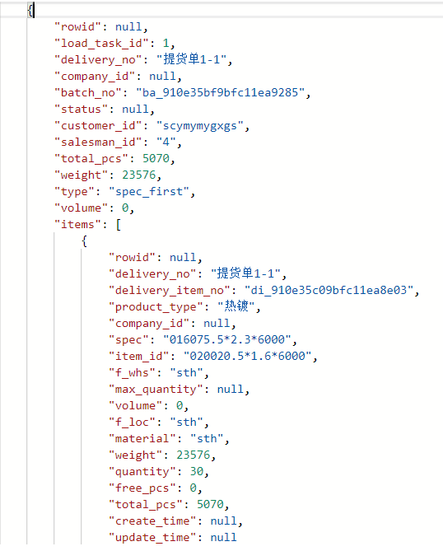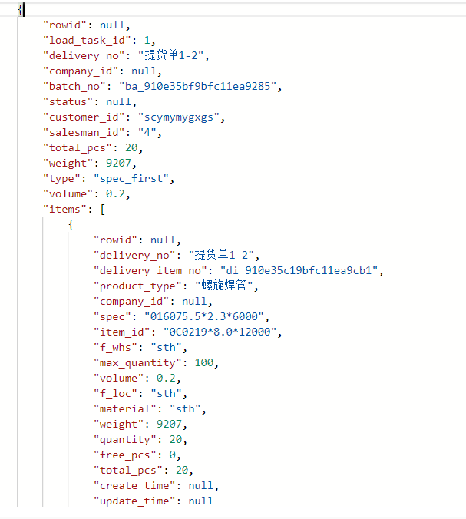

车次2：

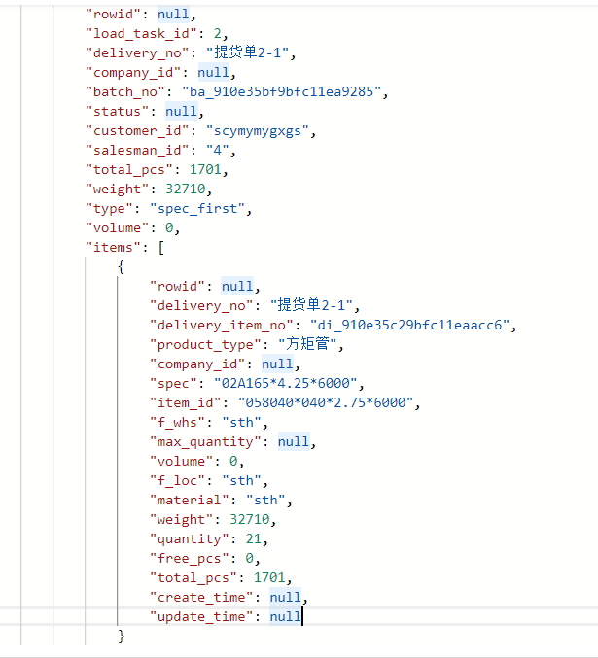

车次3：

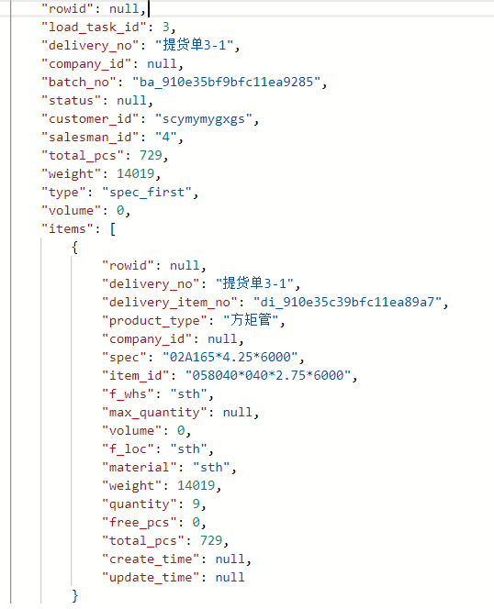

3.2重量优先

车次1：

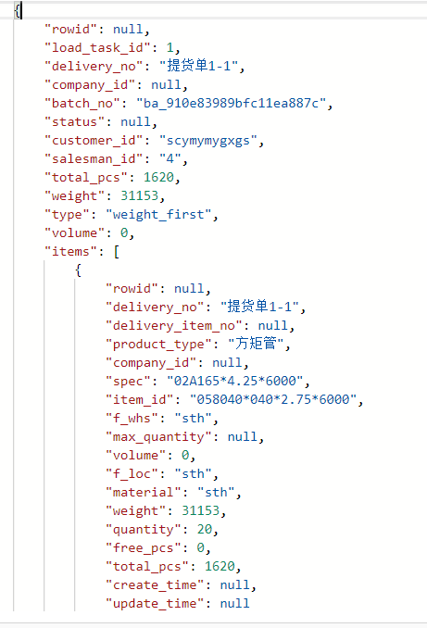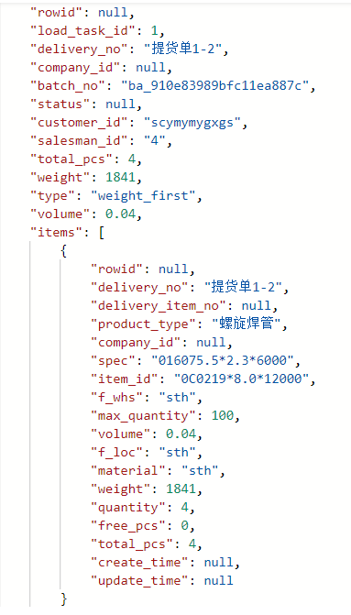

车次2：

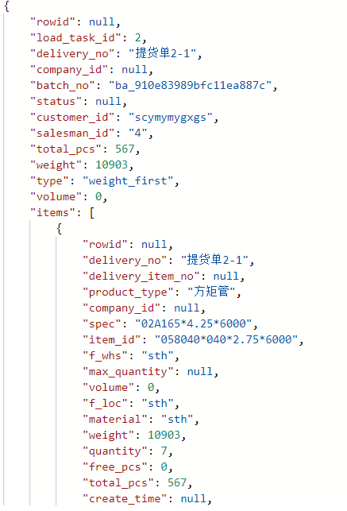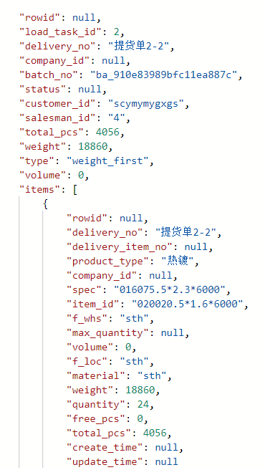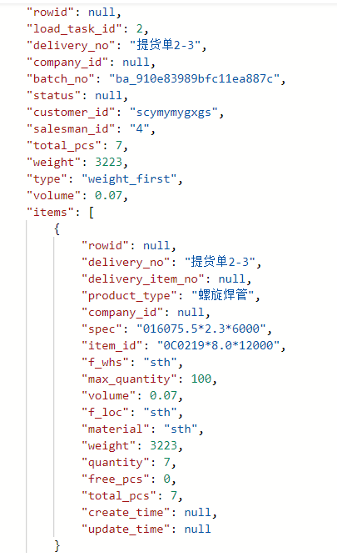

车次3：

